Открывается сезон охоты на бекаса
В соответствии с Правилами ведения охотничьего хозяйства и охоты с 09 июля в Беларуси открывается сезон охоты на бекаса.
Добывать разрешено животных любого пола и возраста только в светлое время суток.
Разрешенные способы охоты: ружейный с подхода только с охотничьими собаками. Разрешенные орудия охоты: гладкоствольное охотничье оружие с использованием патронов, снаряженных дробью; охотничьи собаки: легавые, спаниели, ретриверы.
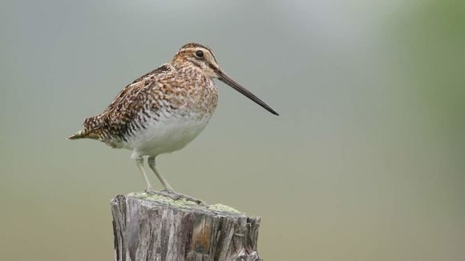
Мядельская МРИ

